**BAB II**

**URAIAN UMUM**

1. **Sejarah Perusahaan**

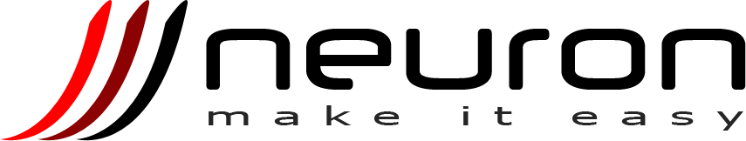

Gambar 2.1 Logo Perusahaan

PT Neuronworks Indonesia (Neuron) adalah sebuah perusahaan yang bergerak di bidang Teknologi Informasi.Berawal dari kelompok tugas membentuk CV pada tahun 2005, dengan bisnis utama training di sekitar kampus STT Telkom. Kemudian pada tahun 2006 menerima proyek pertama dari perusahaan untuk *software development* dari PT Artha Telekomindo, Gelatik, dan lain lain. Kemudian pada tahun 2007 beberapa pendiri memilih mendirikan usaha atau bekerja di Jakarta dan penjajakan merger dengan CV lain. Kemudian pada tahun yang sama dilakukan merger dengan CV Media Informasi Nusantara. Pada tahun 2008 pasca proses merger, komitmen ditujukan dengan mendirikan perusahaan konsultan profesional IT. Dengan komitmen menyediakan solusi IT yang handal bagi Indonesia dan mengharumkan Bangsa Indonesia di industri IT. Dan pada tahun 2008 juga Neuronworks berbadan hukum dengan status PT (Perseroan Terbatas).